Perancangan Desain Aplikasi Pelatihan Karyawan PT. Darya-Varia Laboatoria Tbk. Gunung Putri Plant
Nadila Puspita Nuryadi¹, dan Suprih Widodo²
¹nadilapspta@upi.edu, ²supri@upi.edu
¹Pendidikan Sistem dan Teknologi Informasi, Universitas Pendidikan Indonesia, Purwakarta, Indonesia
² Pendidikan Sistem dan Teknologi Informasi, Universitas Pendidikan Indonesia, Purwakarta, Indonesia
Abstract:The increasingly massive use of technology makes computers the main requirement for data management, but in contrast to PT Darya-Varia Laboratoria Tbk which still uses paper in training attendance, after employees are absent through paper, the data will be processed with Microsoft Excel, its use is still considered less effective because of the large number of data redundancy that occurs. The purpose of this research is to reduce data redundancy at the time of data input. The method used in this research is Design Thinking Method. So that the results of this design provide recommendations in the form of a UI/UX model on desktop-based applications. This design model is made by taking into account the problems that occur, the model recommendations are equipped with a "warning message" to avoid data redundancies that occur. It is hoped that this recommendation can help the HRGS staff of PT. Darya-Varia Laboratoria Tbk. to input employee training data.

1. Pendahuluan
Pada era globalisasi seperti ini kebutuhan akan computer semakin massif dan menjadi kebutuhan utama terlebih dalam sebuah perusahaan, hal tersebut ditandai dengan adanya aplikasi – aplikasi terintegitas untuk menunjang pekerjaan para karyawan perusahaan, selain itu dengan adanya aplikasi menjadikan ketersediaan data dan informasi menjadi jelas serta tidak berantakan. Dengan adanya aplikasi penunjang maka karyawan pun akan merasa dimudahkan dan bisa meningkatkan pekerjaannya, namun untuk meningkatkan kualitas pekerjaan para karyawan dibutuhkan pelatihan secara berkala agar karyawan bisa menjadi ahli dibidangnya. Hal ini selaras dengan nilai dari misi PT Darya-Varia Laboratoria Tbk yang menjadikan karyawan ahli dibidangnya.

PT Darya-Varia Laboratoria Tbk adalah Perusahaan yang bergerak dibidang farmasi, dalam pembuatan soft capsule, kosmetika, cairan obat dalam dan semi solid obat luar. Para karyawan dari PT Darya-Varia Laboratoria Tbk ini harus mengikuti pelatihan berkala setiap tahun untuk memastikan karyawan bisa ahli dibidangnya, namun pada saat ini laporan data pelatihan karyawan masih menggunakan metode manual yaitu dengan adanya absensi lewat kertas yang kemudian diserahkan kepada bagian HRGS untuk selanjutnya dimasukkan ke dalam Microsoft Excel, Pada penggunaan Ms. Excel pun dinilai kurang efektif karena banyaknya masalah yang terjadi pada saat memasukkan data, seperti adanya redudansi data. Hal ini menjadi hambatan bagi karyawan untuk mengolah data training.

Menurut Pakpahan, R. dkk dalam penelitiannya yang berjudul “Sistem Informasi Perancangan Data Record Training Karyawan” merangkan bahawa pengelolaan data training ini sangatlah penting dalam mewujudkan suatu sistem informasi yang cepat, tepat dan akurat, karena menjadi salah satu komponen penilaian terwujudnya karyawan yang ahli dibidangnya. Oleh karena itu menyadari pentingnya penerapan aplikasi untuk mengurangi human error dan redudansi data serta penyediaan laporan – laporan terkait data training karyawan yang akurat dan tepat maka harus diimplementasikannya sebuah Perancangan Desain Aplikasi Pelatihan Karyawan PT Darya-Varia Laboratoria Tbk yang bertujuan untuk mempermudah pengelolaan data training dan terhindar dari redudansi data.

2. Metode
Dalam penelitian ini metode pengembangan yang digunakan adalah Design Thinking, Desain Thinking adalah sebuah metode yang iterative dan non-linier (Soegard, 2018 dalam Penelitian yang dilakukana Susanti, E. dkk, 2019) metode ini terdapat 5 tahapan yaitu Emphatize, Define, Ideate, Prototype dan Test.
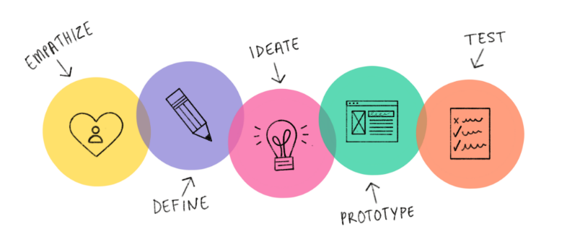
Gambar 1. Design Thinking
- Emphatize
Pada tahap emphatize kita harus berempati agar bisa memahami user dalam merancang sebuah product, selain untuk memahami user kita juga bisa mengetahui masalah apa yang terjadi pada user untuk selanjutnya product bisa dirancang. Tahap emphatize bisa dilakukan dengan wawancara, observasi atau survey.

- Define
Pada tahap define kita harus mendefinisikan keinginan dan masalah yang telah dijabarkan oleh user pada tahap emphatize, dalam tahap ini dilakukan list kebutuhan pengguna.

- Ideate
Ideate adalah penggambaran ide yang dibutuhkan, solusi atau ide didapatkan dari masalah – masalah yang ada dan sudah didapatkan dari tahap emphatize juga dari pendefinisian masalah di tahap ideate.

- Prototype
Tahap prototype adalah tahap pengaplikasian ide dan solusi yang sudah didapatkan pada tahap sebelumnya. Tahap ini juga harus clickable agar nantinya bisa di uji coba kepada user.

- Test
Test merupakan sebuah pengujian aplikasi yang sudah dibuat, pada proses ini bisa membantu untuk memperbaiki aplikasi yang sudah dibangun, adanya proses testing untuk mengetahui apakaha ada kesalahan atau tidak dan apakah aplikasi sudah sesuai dengan yang pengguna inginkan atau tidak, proses testing bisa dilakukan dengan berbagai Teknik seperti Teknik blackbox, whitebix, Usability Testing, dll.

3. Hasil dan Pembahasan
Penelitian dilakukan dengan metode Design Thinking maka proses kerjanya dilakukan sesuai dengan prosedur Design Thinking. Hasil dari Penelitian ini adalah

- Emphatize
Pada tahap Emphatize, melakukannya dengan cara observasi dan wawancara langsung kepada staff Human Resources. Pada wawancara dilakukan kepada 3 orang pihak Human Resources serta adanya observasi secara langsung Ketika kegiatan Praktik Industri.

Table 1. Daftar Pertanyaan Wawancara
No. | Daftar Pertanyaan Wawancara
1. | Apakah ada aplikasi khusus untuk menginput data pelatihan karyawan?
2. | Apakah input data dengan Microsoft Excel sering bermasalah?
3. | Masalah apa yang timbul jika input data menggunakan Microsoft Excel?
4. | Apakah pihak Human Resources membutuhkan aplikasi khusus untuk input data pelatihan?
5. | Bagaimana Aplikasi yang dibutuhkan?

- Define
Tahap Define adalah tahapan mendapatkan ide dari masalah yang telah didapatkan dari user.

Table 2. Daftar Kebutuhan Pengguna
No. | Daftar Kebutuhan Pengguna
1. | Aplikasi Input data Pelatihan harus terhindar dari redudance
2. | Aplikasi hanya dapat diakses oleh Admin atau Staff
3. | Aplikasi harus bisa mencari data dengan cepat
4. | Aplikasi yang dikembangkan harus bisa menampilkan nama bagian dari setiap departemen juga nama karyawan dari setiap bagian

- Ideate
Pada tahap ini dilakukan penggambaran ide sebuah mockup, mockup ini berasal dari solusi yang dihasilkan dan ide yang didapatkan dari tahap sebelumnya.

Table 3. Mockup
Hasil Perancangan Mockup
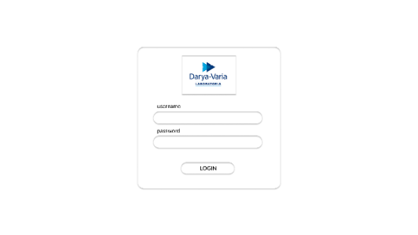  Gambar 2. Halaman Login | 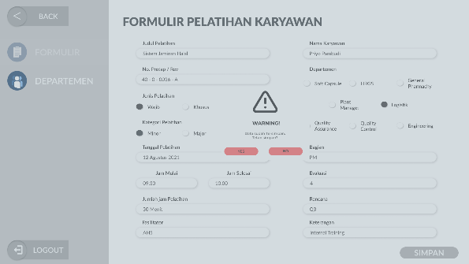  Gambar 3. Halaman Formulir
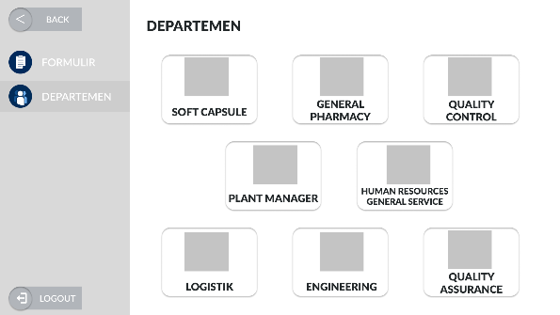  Gambar 4. Halaman Departemen | 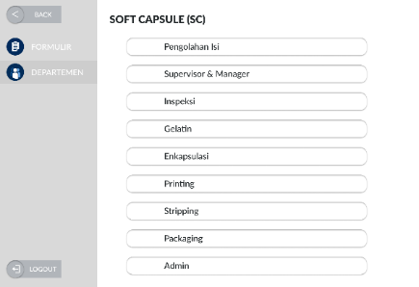  Gambar 5. Halaman Bagian
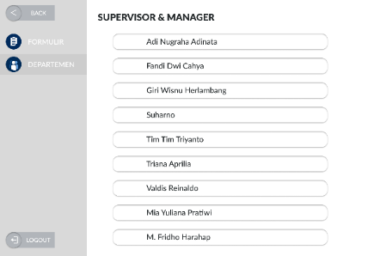  Gambar 6. Halaman Nama | 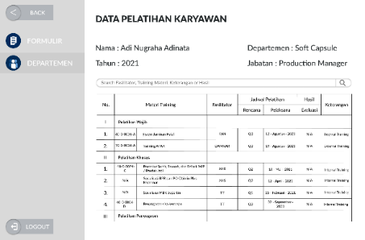  Gambar 7. Halaman Data

- Prototype
Proses Prototype adalah proses implementasi ide dan solusi yang sudah didapatkan pada tahap sebelumnya. Tahapan ini menghasilkan product jadi dan skenario penggunaan aplikasi.

Table 4. Desain Antarmuka Aplikasi Pelatihan
Hasil Perancangan Desain User Interface Aplikasi Pelatihan Karyawan
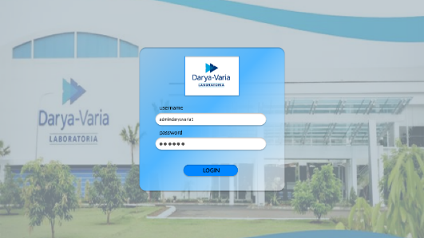  Gambar 8. Halaman Login | 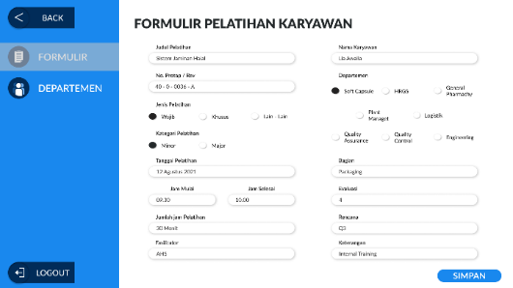  Gambar 9. Halaman Formulir
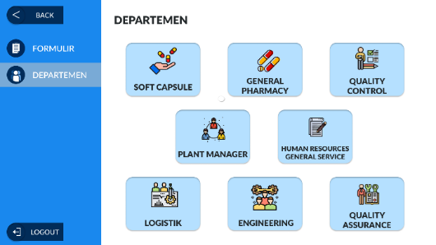  Gambar 10. Halaman Departemen | 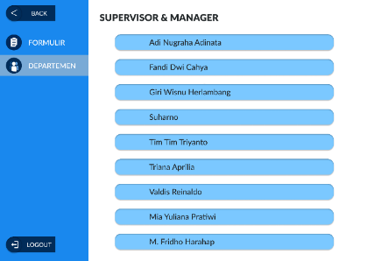  Gambar 11. Halaman Bagian
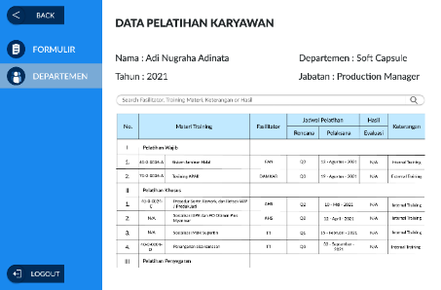  Gambar 12. Halaman Data | 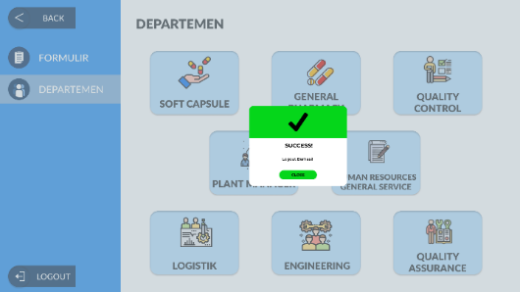  Gambar 13. Halaman Logout

Pada halaman login berisi tentang username dan password, yang akan langsung masuk ke halaman default aplikasi, yaitu halaman Formulir, Ketika data sudah pernah diinput maka akan ada “warning message” hal ini akan menghindari terjadinya redudansi data. Selain itu kita bisa melihat Halaman Departemen yang menampilkan departemen yang ada di PT Darya-Varia Laboratoria Tbk Gunung Putri plant. Pada halaman ini kita bisa memilih departemen mana yang akan kita kunjungi dan kita lihat, halaman ini akan langsung mengarah ke halaman bagian dari halaman bagian kita bisa memilih salah satunya untuk kemudian dilihat nama – nama nya setelah itu kita bisa melihat data pelatihan yang sudah diikuti oleh nama karyawan tersebut

- Test
Testing dilakukan sebagai uji coba aplikasi apakah aplikasi sudah berjalan sesuai fungsi atau belum dan apakah aplikasi sesuai dengan yang dibutuhkan pengguna atau tidak. Dalam penelitian ini testing dilakukan dengan Teknik pengujian blackbox.
Table 5. Blackbox Test
Input | Proses | Output | Hasil
Button Login | Menampilkan Username dan Password | Username dan Password | Sesuai
Input data | Menampilkan data yang akan dimasukkan | Data yang akan diinputkan | Sesuai
Button Simpan | Menampilkan warning message atau success message | Succes Message atau Warning Message | Sesuai
Button Departemen | Menampilkan departemen | Departemen di PT. DVL | Sesuai
Button Per Departemen | Menampilkan bagian per departemen | Bagian per Departemen | Sesuai
Button Per bagian | Menampilkan Nama per Bagian | Nama Per Bagian | Sesuai
Button Per Nama | Menampilkan Data Pelatihan | Data Pelatihan Karyawan | Sesuai
Fitur Search | Melakukan Search data | Pencarian data berdasarkan nama atau no.rev | Sesuai
Button Login | Keluar aplikasi | Keluar Aplikasi | Sesuai

4. Simpulan
Terdapat kendala dan redudansi data saat penginputan data pelatihan karyawan PT.Darya-Varia Laboratoria Tbk, juga banyak ata yang belum masuk ke Ms. Excel akibat kertas terselip di kantor dan mengakibatkan data hilang serta Ketika proses audit menjadi fatal karena hilangnya data membuat tim audit merasa bahwa perusahaan tidak memberikan pelatihan kepada karyawan yang bisa berakibat ketidakhigienisan obat serta kosmetika yang dibuat. Selain itu pihak HRGS menginginkan adanya sebuah sistem yang dapat menginput data pelatihan karyawan selain Microsoft Excel, maka dari itu penulis membuat sebuah rancangan aplikasi pelatihan karyawan berbasis desktop dengan tujuan tidak adanya lagi redudansi data yang terjadi.

5. Referensi
      - Pakpahan R, Fitriani, Y., & Asriani, A. (2018). Sistem Informasi Perancangan Aplikasi Data Record Training Karyawan Jurnal Teknik Komputer, 4(2), 13-17.
      - Mutholib, A., & Febrina, S. (2017). Penerapan Mode Analytical Hierarchy Process (AHP) Pada Aplikasi Pendukung Keputusan Seleksi Karyawan Unicharm Indonesia. JUST IT: Jurnal Sistem Informasi Teknologi Informasi dan Komputer, 7(2), 21-27.
      - Purwanto, H. (2021). Perancangan Sistem Informasi Jadwal Pelatihan Karyawan PT. XYZ. JSI (Jurnal Sistem Informasi) Universitas Suryadarma, 6(2), 25-46.
      - Tito, Ramdhani R, & Jamhur A.,I. (2020). Analisa Perancangan Desain Aplikasi Pengelolaan Absensi dan Sistem Penggajian Karyawan pada Daihatsu Capella Medan Cabang.
      - Efraim M, Setiawan A, & Herlina R.,T. (2021). Perancangan Desain Antarmuka pada Aplikasi Kesehatan Practalk, 6(1).
      - Ariawan, M. D., Triayudi, A., & Sholihati, I. D. (2020). Perancangan User Interface Design dan User Experience Mobile Responsive Pada Website Perusahaan. Jurnal Media Informatika Budidarma, 4(1), 161-166.
      - Imbar, R. V., & Tirta, E. (2007). Analisa, Perancangan dan Implementasi Sistem Informasi Penjualan Pelumas Studi Kasus: Perusahaan “PT. Pro Roll International”. Jurnal Teknik Informatika dan Sistem Informasi, 3(1), 219265.
      - SHIRVANADI, E. C. (2021). Perancangan Ulang Ui/Ux Situs E-Learning Amikom Center Dengan Metode Design Thinking (Studi Kasus: Amikom Center).
      - Susanti, E., Fatkhiyah, E., & Efendi, E. (2019). Pengembangan UI/UX pada Aplikasi M-Voting menggunakan Metode Design Thinking.
      - Razi, A. A., Mutiaz, I. R., & Setiawan, P. (2018). Penerapan Metode Design Thinking Pada Model Perancangan Ui/Ux Aplikasi Penanganan Laporan Kehilangan Dan Temuan Barang Tercecer. Demandia: Jurnal Desain Komunikasi Visual, Manajemen Desain, dan Periklanan, 3(02), 219-237.

